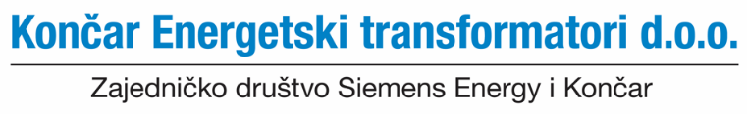

**KPT stipendija: Budite dio energetske revolucije!**

KPT, dio Siemens Energy grupe, poziva ambiciozne studente/ice elektrotehnike da se priključe našem timu stručnjaka u oblikovanju budućnosti energetske industrije. Naši proizvodi integrirani su u najzahtjevnije energetske projekte današnjice, poput offshore elektrana u Atlantiku i Sjevernom moru, vitalnih projekata stabilizacije mreže Europe, te najvećih postrojenja za pohranu energije u SAD-u.

Naše stipendije pružaju ne samo financijsku potporu, već i jedinstvene mogućnosti za razvoj vještina i karijere u inovativnom, poticajnom i međunarodnom okruženju.

**Koga stipendiramo?**

Stipendiramo redovne studente i studentice Tehničkog Veleučilišta u Zagrebu, stručni studij Elektrotehnika, i to:

* 3. godine prijediplomskog studija, smjer Energetska elektrotehnika
* 1. godine diplomskog studija, modul Elektroenergetika
* 2. godine diplomskog studija, modul Eelektroenergetika

**Što nudimo?**

* Mjesečnu stipendiju u rasponu od 400 EUR do 600 EUR (ovisno o uspjehu na fakultetu)
* Dodatne financijske nagrade za izuzetno uspješne studente
* Obavljanje stručne prakse
* Vrhunske mentore i pomoć u izradi diplomskog rada
* Mogućnost dodatnog učenja stranih jezika
* Mogućnost zaposlenja po završetku studija
* Mogućnost kvalitetnog osobnog i profesionalnog razvoja u jednoj od najstabilnijih tvrtki u Hrvatskoj
* Rad u poticajnom i dinamičnom internacionalnom okruženju uz korištenje najnovijih praksi i platformi

**Kako odabiremo stipendiste?**

Selekcijski postupak uključuje evaluaciju pristiglih dokumenata, testiranje i selekcijski razgovor.

**Kako se prijaviti?**

Prijava se vrši na adresu [posao.kpt.hr@siemens-energy.com](mailto:posao.kpt.hr@siemens-energy.com) i treba sadržavati:

* životopis i motivacijsko pismo
* prijepis ocjena svih položenih ispita

Rok za prijave je do 31.10.2025.

**Neodlučni ste?**

Za sve zainteresirane studente organizirati ćemo posjet našoj tvornici što će biti prilika za upoznavanje i dobivanje više informacija. Za posjetu, javite nam se na e-mail [posao.kpt.hr@siemens-energy.com](mailto:posao.kpt.hr@siemens-energy.com) ili na tel. 01 3795 382 ili 01 3795 506.